Bewaarexemplaar

***Programma***

***Vorming en Toerusting***

***seizoen 2017 – 2018***



Protestantse Gemeente

Niekerk-Oldekerk-Faan-Enumatil

***Raad Vorming en Toerusting 2017-2018:***

Ds. Wybe Feenstra

Oeb Amersfoort

Jikky Grashuis - Kuiper

Tisa Huisman - Klein Haneveld,

Greetje Heerlien - Poll

Redactie en vormgeving: Henk Grashuis

----------------------------------------------------

***Programma Vorming en Toerusting***

***seizoen 2017 - 2018***

***Voorwoord***

Als Raad voor Vorming en Toerusting bieden wij u hierbij een gevarieerd programma aan voor het komende seizoen. Vorming en Toerusting neemt u mee op reis. U bent geïnteresseerd, nieuwsgierig en misschien zelf wel op zoek, een reiziger. Op zoek naar antwoorden, of gewoon voor de reis. Niet alleen op zondag.

De reis bestaat uit een programma met een film, lezingen, boekbesprekingen, bezoek aan een klooster, een kerk, gespreksgroepen, muzikale bijeenkomsten, bijbels koken en stiltewandelingen. We hopen met deze onderwerpen mensen (jongeren en ouderen) op onze reis te verbinden, te inspireren en te ontmoeten. En samen in gesprek te komen over vragen rond geloof en geloofsbeleving.

Het volledige programma in dit boekje kunt u ook vinden op de website van onze kerk ([www.pknniekerkoldekerkfaan.nl](http://www.pknniekerkoldekerkfaan.nl))

Naast ons eigen aanbod is er een classicaal initiatief om elkaar over en weer te informeren en uit te nodigen voor activiteiten op het gebied van Vorming & Toerusting.   
Meer informatie staat op de website van de classis ([www.classiswesterkwartier.webklik.nl](http://www.classiswesterkwartier.webklik.nl)).

Graag tot ziens bij één (of meerdere) van de activiteiten.  
U / Jij bent van harte welkom!

Namens de Raad voor Vorming & Toerusting,   
Niekerk-Oldekerk-Faan-Enumatil,

Greetje Heerlien-Poll,

voorzitter (Juli 2017)

***Gemeente Groei Groep (GGG)***

**vanaf 25 september:**



De GGG is een groep van mensen die elke veertien dagen samenkomen in de huiskamer van een gastgezin.

We gaan samen in gesprek over de bijbel en het christelijke geloof, over de kerk en samenleving, over elkaars lief en leed. We zingen en we bidden.

Het onderwerp wat het komende seizoen centraal staat is nog niet bekend.

Dat gaan we op de eerste avond bespreken.

Iedereen die mee wil doen aan de ‘gezamenlijke zoektocht’ van de GGG is vanaf 20.00 uur van harte uitgenodigd op de Noorderkluft 17 te Niekerk.

**tijd:** De eerste avond in het nieuwe seizoen

is maandag 25 september 2017 (week 39)

**informatie:** Jaap en Janke Wieringa, tel. 505838

e-mail: [jaapjankewieringa@online.nl](mailto:jaapjankewieringa@online.nl)

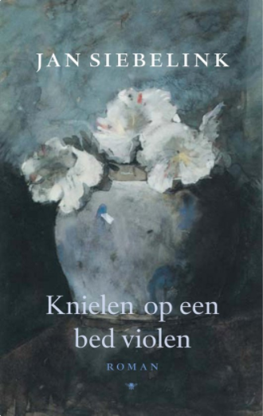***Film: Knielen op een bed violen*di. 26 september**

Knielen op een bed violen is een film van Ben Sombogaart uit 2016 naar de gelijknamige roman van Jan Siebelink.

Jeugdliefdes Hans en Margje Sievez leiden een gelukkig gezinsleven op hun kwekerij. Beiden werken hard om het bedrijf gezond te houden, maar hun onvoorwaardelijke liefde voor elkaar houdt ze sterk. Op een dag komt Hans de prediker Jozef Mieras tegen die hem over God vertelt en de herinneringen aan zijn streng gelovige opvoeding aanwakkert. Als Hans vervolgens een diepreligieuze ervaring heeft, is hij ervan overtuigd in direct contact met God te hebben gestaan. In de daarop volgende zoektocht naar zingeving en het eeuwige leven verliest hij het zicht op de werkelijkheid en het contact met zijn omgeving. Hij raakt steeds meer in de ban van het geloof, waardoor de verschillen tussen de familieleden alleen maar groter worden. Terwijl Hans steeds verder in de macht van de sekte lijkt weg te glijden, kan Margje weinig meer dan toekijken hoe de liefde van haar leven langzaam maar zeker verdwijnt. ‘KNIELEN OP EEN BED VIOLEN’ is een aangrijpende liefdesgeschiedenis en een klassiek noodlotsdrama over twee mensen die zielsveel van elkaar houden. Een ontroerende film over liefde, geloof en het maken van keuzes.

**plaats:** Ichthuskerk

**wanneer:** 26 september om 19.30 uur:

**opgave:** isniet nodig

**informatie:** Greetje Heerlien, tel.: 0594-503574

e-mail: [gheerlienpoll@ziggo.nl](mailto:gheerlienpoll@ziggo.nl)

***Stiltewandeling***

**27 september 2017**

In de week na de startzondag houden we de eerste stiltewandeling. We beginnen met een moment van bezinning in de Liudgerkerk. We sluiten daarbij aan bij de start van een nieuw seizoen in het kerkelijk werk. Daarna wandelen we ongeveer vijf kwartier in een rustig tempo. De wandeling is verdeeld in drie etappes: van stilte, bezinning en ontmoeting. Wandelen in stilte nodigt uit om de omgeving echt te zien, om na te denken, te bidden misschien. Tijdens het laatste deel van de wandeling is er gelegenheid om met elkaar te delen wat ons bezighoudt.

**bezinningsmoment** 9.00 uur in de Liudgerkerk,

**start wandeling** 9.15 uur,

koffie na afloop rond 10.30 uur.

**opgave**: is niet nodig.

**Klooster van Chevetogne (België)**

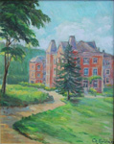In het weekend van 6 t/m 8 oktober 2017 gaat een groep gemeenteleden naar het klooster van Chevetogne om gedurende één weekend iets te ervaren van het kloosterleven daar.

Als bevoorrechte plaats van spirituele en intellectuele ontmoetingen, streeft de gemeenschap daar te leven volgens het ritme van de Kerk van vandaag; open te staan voor zowel het Oosten als het Westen; voor het verleden en voor de traditie zowel als voor de grote actuele vragen die zich voordoen in de christelijke wereld.

**Geloof en Wetenschap**

**1e gespreksavond 11 oktober**

In huiskamerkring worden 5 à 6 keren per seizoen gesprekken gevoerd over actuele onderwerpen met betrekking tot eigentijds geloven en leven.

**gespreksleider:** ds. H. Pol uit Zuidhorn

**datum 1e keer:** 11 oktober

**plaats:** Meynemaheem 13

**opgave:** Jikky Grashuis, tel.: 0594-612271  
e-mail: [jikky@home.nl](mailto:jikky@home.nl)

**Rondleiding Martinikerk, Groningen**

**zaterdag 14 oktober 2017**

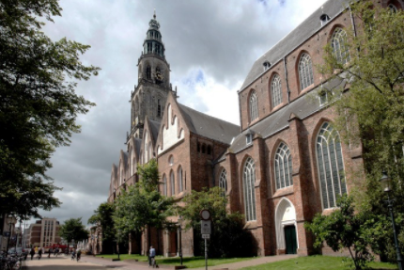Op de plek van de Martinikerk stond rond het jaar 800 al een houten kerk. Rond het jaar 1000 werd deze vervangen door een tufstenen gebouw. De basis van de huidige Martinikerk is een Romano gotische kruisbasiliek die in de eerste helft van de dertiende eeuw werd gebouwd. In de loop der eeuwen is de kerk veelvuldig aangepast en verbouwd, net als de kerktoren.

In de kerk zullen we een wandeling maken door de geschiedenis.

**plaats:** Groningen

**wanneer:** zaterdag 14 oktober om 15.00 uur.

**kosten** € 3,50 per persoon, minimaal 10 personen

**vertrek:** 13.45 uur vanaf ‘Ons Centrum’.

**opgave:** voor 1 oktober bij Jikky Grashuis,   
 tel.: 0594-612271, e-mail: [jikky@home.nl](mailto:jikky@home.nl)

**Start jongerengespreksgroep**

**17 oktober 2017:**

Al enkele jaren komt er een jongerengespreksgroep samen in de pastorie (eens in de 2 à 3 weken). In wisselende samenstelling ontmoeten per keer 4 à 7 deelnemers tussen 18-30 jaar elkaar. Het afgelopen seizoen hebben we ons bezig gehouden met de “Tien Geboden”, maar het gesprek ging soms ook in andere richtingen. Er ligt nu een vraag om bij het thema “Bidden” stil te staan…. Suggesties voor andere onderwerpen zijn ook altijd welkom. Voor alle duidelijkheid: deze jongerengesprekskring is geen besloten groep. Daarom zijn ‘nieuwelingen’ ook van harte welkom om mee te doen. En verder staat het je ook vrij om 1 of 2 keer vrijblijvend te komen, zodat je rustig kunt zien of dit iets voor jou is!

**begeleider:** ds. Wybe Feenstra

**datum eerste keer:** dinsdag 17 oktober 2017

**tijd:** 20.00 uur (tot 21.30 uur)

**locatie:** pastorie (Eekebuursterweg 4a)

**opgave:** bij ds. Wybe Feenstra (tel. 502510)

e-mail: [w.feenstra71@online.nl](mailto:w.feenstra71@online.nl)

**Leren van Luther**

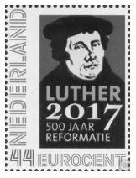**dinsdag 31 oktober2017**

Op 31 oktober is het precies 500 jaar geleden dat Luther zijn 95 stellingen spijkerde op de deur van de slotkapel te Wittenberg (in Duitsland). In deze stellingen klaagt hij de wantoestanden aan in de (katholieke) kerk van zijn tijd. Zijn kritiek op de kerk leidde tot de Reformatie. Wie was deze man die met zijn stellingen het vernieuwingsproces van de kerk in gang heeft gezet? Wat kunnen wij van Luther leren? Waar was het hem in wezen om te doen? En wat kunnen wij daar vandaag de dag (nog) mee? Dit zijn boeiende vragen, juist in een tijd waarin veel mensen niet zoveel meer hebben met kerk en geloof. Ds. Jörg Buller (pkn-predikant van Lutherse huize te Zuidhorn Gastkerk)) kan ons daar meer over vertellen.

**spreker:** ds. Jörg Buller, PKN-Luthers predikant , Zuidhorn

**plaats:** ‘De Zaaier’, Zandumerweg 1 in Niekerk

**wanneer:** 31 oktober om 19.45 uur

**opgave:** ds.Wybe Feenstra, tel. 502510   
e-mail: [w.feenstra71@online.nl](mailto:w.feenstra71@online.nl)

**Kijken naar christelijke kunst**

**dinsdag 21 november 2017**

Vorig jaar november luisterden een kleine 30 mensen geboeid naar een voordracht van dr. Jan de Jong over christelijke kunst. En er was ook veel te zien op het beamerscherm: schilderijen waarop in verschillende tijden het ‘laatste oordeel’ is afgebeeld. Omdat het een mooie avond was heeft Vorming & Toerusting hem gevraagd om nogmaals te komen. Dr. Jan de Jong (kunsthistoricus en docent kunstgeschiedenis van de Vroeg-Moderne Tijd, verbonden aan de Rijksuniversiteit te Groningen) schreef terug: *‘ik kom met alle genoegen weer naar Niekerk’.* Ditmaal met een andere insteek, namelijk die van de verhouding tussen Woord en Beeld. Zelf schrijft hij daarover: *‘waar de lezing over zal gaan is het feit dat schilderijen vrijwel nooit een letterlijke illustratie van de Bijbeltekst zijn. De vraag die hieruit voortvloeit: waarom is dat zo? Wat is daarvan de bedoeling?’*

**spreker:** dr. Jan L.de Jong, Universitair docent RUG, Kunstgeschiedenis van de vroeg moderne tijd.

**plaats:** ‘De Zaaier’, Zandumerweg 1 in Niekerk

**wanneer:** dinsdag 21 november

**aanvang:** 19.45 uur

**opgave:** ds.Wybe Feenstra, tel. 502510   
e-mail: [w.feenstra71@online.nl](mailto:w.feenstra71@online.nl)

**Luther en Kerkmuziek**

**dinsdag 12 december**

Op 31 oktober 1517, dus 500 jaar geleden, aan de vooravond van Allerheiligen, bracht de Augustijner monnik Martin Luther 95 stellingen aan op de deur van de Slotkapel van Wittenberg. Naast zijn strijd tegen de macht van Rome heeft Luther een onschatbare bijdrage geleverd aan de kerkmuziek en daarmee ook aan de rol van de gelovigen daarbij. In 1524 verscheen een bundel “Geistliche Lieder”, geredigeerd door Luther en Johann Walther. Uit het voorwoord bij de derde druk van 1529 blijkt hoe belangrijk de muziek en in het bijzonder de muziek in de kerk voor hem was. 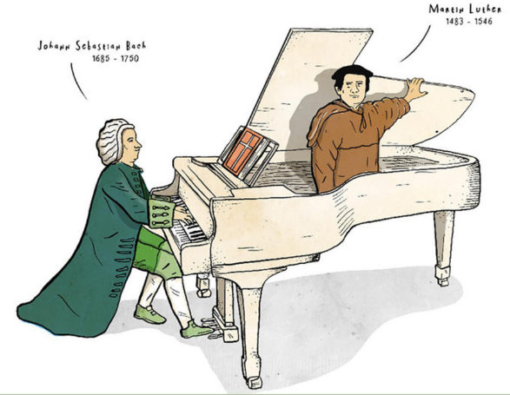Hijzelf beschikte over een prachtige stem, wat hem de erenaam “Wittenberger Nachtigall” opleverde. Voor Luther was de gemeentezang een belangrijk wapen in de strijd tegen de exclusieve rol van de geestelijkheid tijdens de mis. Met behoud van de liturgische elementen van de misviering zag hij de landstaal als hét medium om de liturgie dichter bij de mensen te brengen. Daarbij was de liedtekst essentieel. Luther was daarin de onvermoeibare voortrekker, zowel als tekstdichter en als componist. Zo ontstond een kostelijke verzameling nieuwe kerkliederen, die een geweldige stimulans werd voor de ontwikkeling van de gemeentezang. De melodieën werden ontleend aan de traditionele gregoriaanse zangen, aan bestaande (volks)liederen en aan feest- en dansliederen, want, aldus Luther: ”De duivel mag deze schone wijzen niet voor zich alleen bezitten.“ Aan de hand van verschillende voorbeelden leren we Luthers grote betrokkenheid bij het kerklied en zijn invloed daarop tot op vandaag kennen.

**spreker(s):** Jan de Vries / Kees Kugel

**plaats:** ‘De Zaaier’, Zandumerweg 1 in Niekerk

**wanneer:** 12 december

**aanvang:** 19.45 uur

**opgave:** Tisa Huisman, tel.:503152

e-mail: [tisahuisman@home.nl](mailto:tisahuisman@home.nl),

***Stiltewandeling op 13 december 2017***

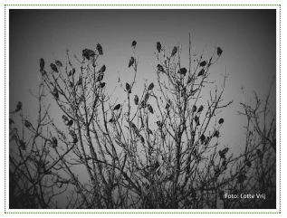

Deze wandeling vindt plaats in de adventsperiode. Bij de bezinning in de kerk en tijdens de wandeling houden we daar rekening mee. We beginnen met een samenkomst van een kwartier in de Liudgerkerk. Daarna wandelen we een uur en een kwartier. Eerst laten we de stilte en de omgeving tot ons doordringen. Daarna is er gelegenheid om in stilte na te denken over het adventsthema en tenslotte kunnen we al wandelend praten over dat waarover we gedacht hebben.

**bezinningsmoment:** 9.00 uur in de Liudgerkerk,

**start wandeling** 9.15 uur,   
 koffie na afloop rond 10.30 uur.

**opgave**: is niet nodig.

**Liberaal Christendom**

**woensdag 10 januari**

Begin 2016 verscheen het boek ‘Liberaal Christendom’.

Ervaren, doen, denken. Het trok meteen de aandacht, kreeg een aantal positieve recensies en is inmiddels aan een derde druk toe. In ‘Liberaal Christendom’ presenteren elf auteurs van protestantse huize een hedendaagse vorm van geloven. Ze nemen de christelijke traditie serieus en ontvouwen haar waarde voor deze tijd, zonder de hakken in het dogmatische zand te zetten of te lonken richting atheïsme.

Gezocht wordt naar een doordachte beleving van het geloof en een daaraan verbonden manier van leven. Hoe wordt hierin bijvoorbeeld van God gesproken, de persoon van Jezus geduid, de Bijbel gelezen of vormgegeven aan een christelijke levensstijl?

De auteurs hopen dat hun liberale benadering aansluit bij de vragen van hedendaagse godzoekers, zoals die zowel binnen als buiten de kerk te vinden zijn. En zij zoeken daarbij graag het gesprek met plaatselijke gemeentes.

**spreker:** prof.dr. Wouter Slob, hoogleraar RUG en predikant in Zuidlaren

**plaats:** ‘De Zaaier’, Zandumerweg 1 in Niekerk

**wanneer:** 10 januari

**aanvang:** 19.45 uur

**opgave:** Oeb Amersfoort, tel.: 504311 of  
 e-mail: oebamersfoort@hotmail.com

**Bijbels Koken**

**vrijdag 9 februari**

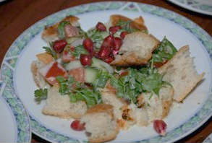*Wat ‘bijbels koken’ of ‘bijbels culinair’ is hoeft nauwelijks meer uitgelegd te worden. Of toch?*

Ieder seizoen mogen we mensen begroeten, die voor het eerst meedoen en van te voren niet konden bedenken wat hen te wachten stond. En altijd weer is er de verbazing achteraf. Dat je ook zo een avond met elkaar kunt beleven. Bekend of nieuw maakt niet uit, samen een mooi gerecht bereiden verbindt!

Het gaat om gerechten met een bijbels tintje en een goed verhaal. Samen kook je en geniet je een vijfgangenmenu met bijpassende wijnen. Wie meedoet krijgt duidelijke instructies. De boodschappen zijn al gedaan en het koken kan na een korte intro meteen beginnen.

**inleider:** Ellen Jalink uit Winschoten

**plaats:** ‘Ons Centrum’, achter de Ichthuskerk in Oldekerk

**wanneer:** 9 februari

**aanvang:** 17.00 uur

**kosten:** €12,50

**opgave:** Voor .1 februari bij Jikky Grashuis, tel.: 0594-612271

e-mail: [jikky@home.nl](mailto:jikky@home.nl)

**Omgaan met verlies**

**dinsdag 20 maart**

Ds. H.J. Meyer, emeritus predikant uit Roden, gaat met ons in gesprek over ‘Omgaan met verlies’. Hij doet dit aan de hand van het boek Mintijteer.

Na opgave kunt u een uittreksel van het boek aanvragen, aangevuld met enkele gesprekspunten.

**inleider:** ds. H.J. Meyer

**plaats:** ‘Ons Centrum’

**wanneer:** 20 maart om 19.45 uur

**opgave en uittreksel:** Jikky Grashuis, tel.: 0594-612271

e-mail: [jikky@home.nl](mailto:jikky@home.nl)

***Stiltewandeling*28 maart 2018**

In de Stille Week voor Pasen willen we een avondwandeling maken. Eerst is er een korte viering in de Ichthuskerk, die aansluit bij het karakter van deze week. Na een kwartier gaan we wandelen tot ongeveer 20.15 uur. We beginnen in stilte en proberen alle gedachten los te laten, ruimte te maken. In de volgende etappe denken we in stilte na over een vraag die uit de viering voortkomt. Daarna is er gelegenheid om elkaar te vertellen over onze gedachten.

**bezinningsmoment:** 18.45 uur rondom de vleugel in de   
 Ichthuskerk,

**start wandeling:** 19.00 uur,

koffie na afloop rond 20.15 uur.

**opgave**: is niet nodig.

***Vroege ochtendwandeling, ofwel   
dauwtrappen, op Hemelvaartsdag,***

**10 mei 2018**

Op deze dag willen we een oude gewoonte nieuw leven inblazen: dauwtrappen. We gaan zó vroeg wandelen dat we onderweg de zon zien opkomen om kwart voor zes. Na afloop ontbijten we samen om ongeveer half acht.

Waarschijnlijk beginnen we met een bezinningsmoment en is de wandeling gedeeltelijk in stilte. Maar de verdere invulling van deze wandeling is afhankelijk van de reacties en de ideeën van de mensen die mee willen doen. U leest er te zijner tijd meer over in Kerksein en Dörpsproat.

**vertrek:** rond 5.30 uur (’s morgens!);

**ontbijt**: rond 7.15 uur.

**opgave**: met eventuele reacties en ideeën bij:   
 Corinne Kat, [c.a.kat@hotmail.com](mailto:c.a.kat@hotmail.com),   
 tel.: 0594-502510